УДК 620.178.16 (045)
В.А. Трофімов, док. техн. наук
В.О. Краля, канд. техн. наук, проф.
А.М. Хімко, канд. техн. наук, доц.
А.Г. Моляр, канд. техн. наук, с.н.с.

ПОШКОДЖЕННЯ ФРЕТИНГ-КОРОЗІЄЮ
ВУЗЛІВ МЕХАНІЗАЦІЇ КРИЛА ЛІТАКА
Проведено аналіз пошкодження підйомника закрилка механізації крила літака Ан-124. Проведено фрактографічні і металографічні дослідження поверхневих пошкоджень пари тертя гвинт-гайка. Розроблено пристосування для проведення випробувань на зносостійкість в умовах фретинг-корозії. Розроблені рекомендації щодо зменшення пошкоджень підйомника закрилка.
Вступ
Одними з найбільш відповідальних вузлів механізації крила літаків є підйомники закрилків і передкрилків. Підйомники служать для переміщення закрилків і передкрилків після зльоту і перед приземленням. Підйомник являє собою пару гвинт-гайка з проміжними кульками, які служать для передачі зусилля від гвинта приводу на гайку, закріплену на каретці закрилка. Каретка перемішається по рейці механізації крила і висуває закрилок по певній траєкторії.
Підйомники закрилків та передкрилків на літаку є особливо відповідальними вузлами. Вони працюють в неізольованому від зовнішнього середовища просторі, тобто під впливом повного експлуатаційного діапазону температур ±60⁰С і в умовах всіх атмосферних впливів. Відмова будь-якого підйомника в процесі польоту приводить до особливої ситуації.
В роботах [1, 2] ми розглядали вузол випуску-прибирання закрилків – рейка-ролик. Показані пошкодження рейки механізації крила в процесі експлуатації. Було знайдено оптимальне рішення для підвищення зносостійкості робочих поверхонь і відновлення пошкоджених ділянок рейок шляхом плазмового напилення молібденового покриття. Проте для спорідненої пари тертя (гвинт-гайка), яка працює в жорсткій прив'язці з кареткою і рейкою механізації крила, подібні дослідження не проводилися.
Конструктивно обидві пари тертя передають однакове зусилля необхідне для випуску і прибирання механізації крила. Тому цікаво проаналізувати роботу і пошкодження вузла підйомника закрилків, тим паче, що у пари рейка-ролик в результаті експлуатації утворюються високі пошкодження в результаті вібрації [2].
Метою даної роботи є аналіз пошкодження вузла механізації крила літаків (підйомник закрилка) і розробка рекомендацій по зменшенню і запобіганню пошкодження пари тертя гвинт-гайка.
Аналіз пошкодження фретинг-корозією вузлів механізації крила
Аналіз пошкодження різьбової частини «гвинта» і «гайки» проводимо на прикладі підйомника закрилків літака Ан-124.
При проведенні регламентних робіт на літаку Ан-124 з нальотом 10 тис. годин на різьбовій частині гвинтів і гайок підйомників закрилків знайдено пошкодження (див. рис. 1) в місцях, відповідних 2°, 10° і 15° положення закрилків:
0^{о} і 2° – відповідає положенню закрилків в польоті;
15° – положення закрилків при посадці в умовах високогір’я;
30^{о} – положення закрилків при зльоті та приземленні
Інколи при довготривалих стоянках літака та при регламентних роботах для зручності обслуговування закрилки встановлювали в проміжковому положенні 10^{о}. Під дією вітрових навантажень якраз в цьому положенні і відбувались максимальні багато циклові навантаження.
При візуальному огляді деталей підйомника на поверхні різьби гвинта і гайки знайдені місця корозії і корозійні викришування матеріалу, а також темні риски (відбитки кульок), розташовані уподовж осі гвинта і гайки.

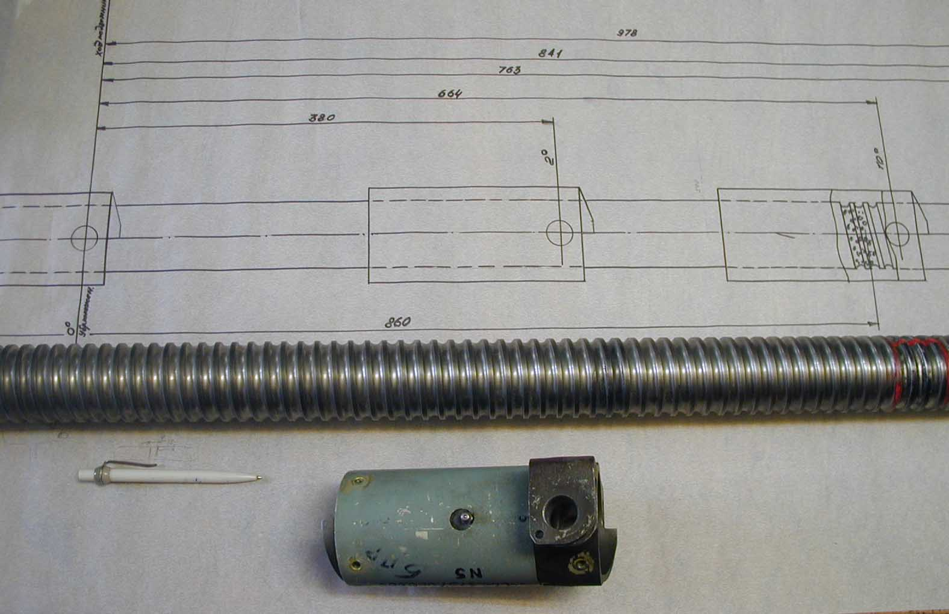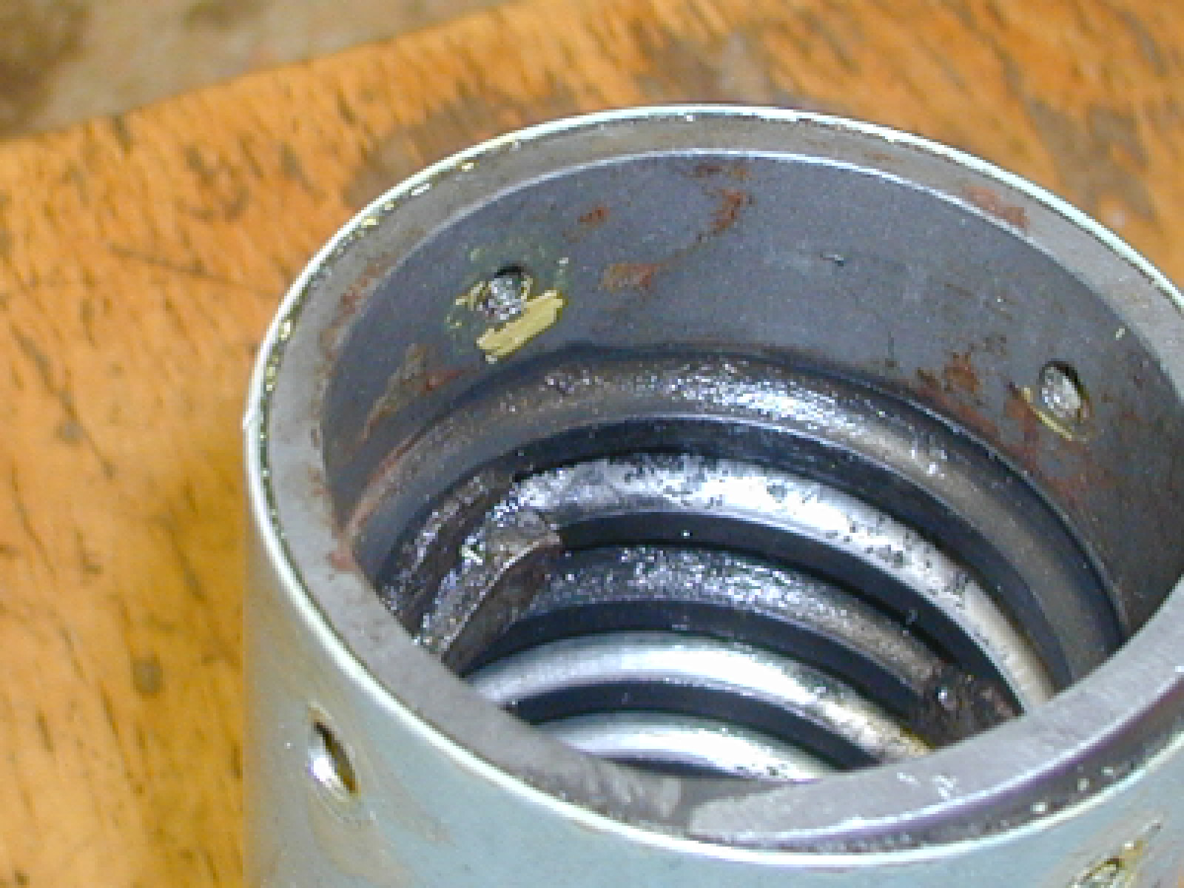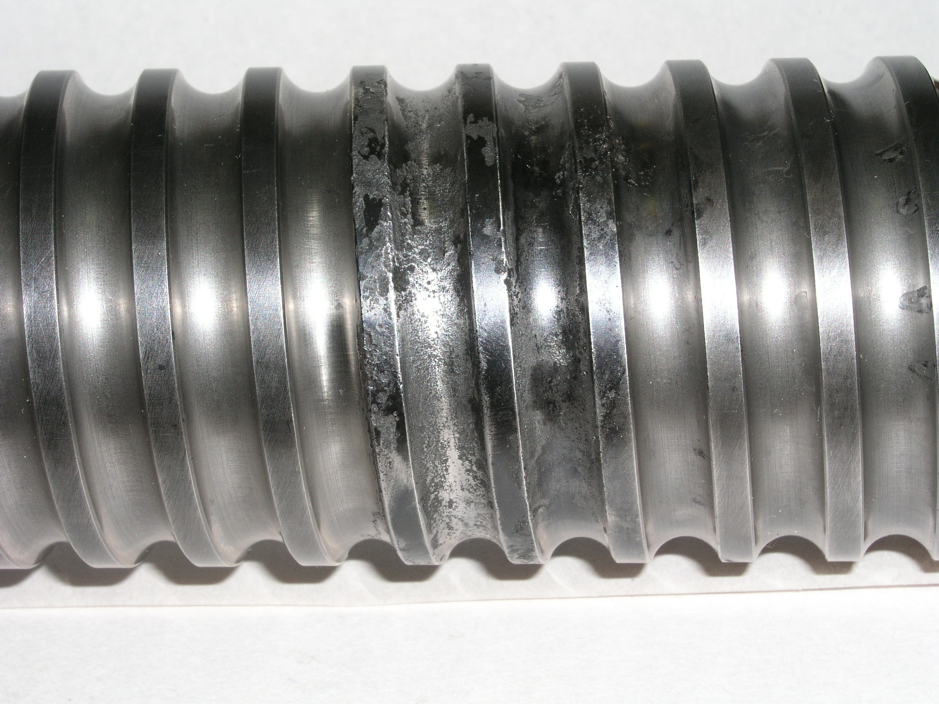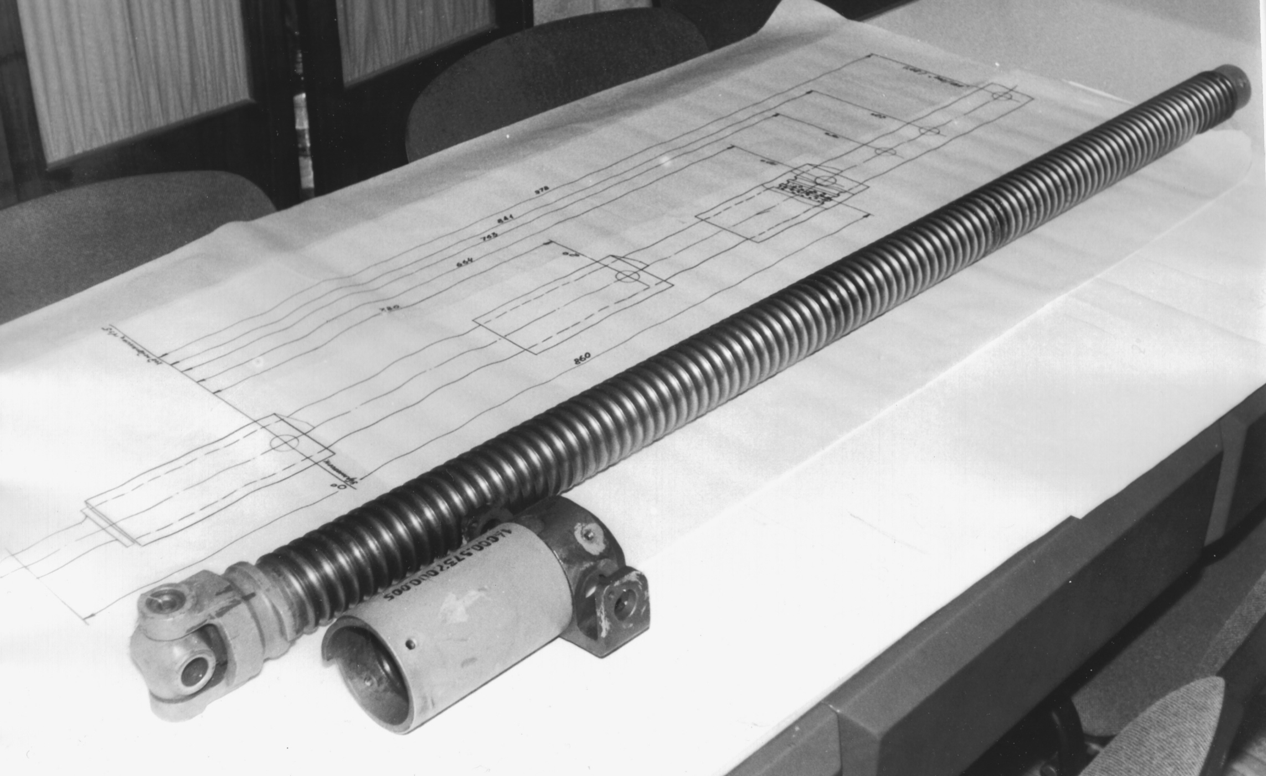
Рис.1. Пошкодження різьбової частини гвинта та гайки підйомника закрилків механізації крила літака Ан-124: а – загальний вигляд пари тертя гвинт-гайка, б – гвинтова пара с розмірними прив’язками, в – пошкодження гвинта при положенні закрилка рівному 10°; г – видимі пошкодження на гайці

Згідно вимог креслень, вищезгадані деталі для забезпечення зносостійкості та контактної міцності виготовлені із азотованої на глибину 0,15-0,35 мм сталі 30Х2НВФА. Твердість азотованого шару HV ≥ 700 МПа (крихкість азотованого шару повинна відповідати шкалі I – II по інструкції ВИАМ ПИ1.2.052-78), серцевина термооброблюється на міцність σ_{в}=1000 – 1200МПа. Гвинтова пара обертається на кульках, виготовлених із сталі ШХ-15, і оброблена мастилом ЭРА. Згідно вимог по дослідженню пошкоджень в процесі експлуатації літаків розрізали найгіршу гвинтову пару з метою проведення всебічного дослідження.
Хімічний склад, визначений на досліджуваних деталях «гвинт» і «гайка» приведений в таблиці 1, що відповідає марці сталі 30Х2НВФА згідно ТУ 14-1-950-86.
Таблиця 1
Хімічний склад
Марка сталі | Вміст легуючих елементів, %
Марка сталі | C | Si | Mn | Cr | Ni | W | V | Cu
30Х2НВФА | 0,27-0,34 | 0,17-0,37 | 0,3-0,6 | 1,6-2,0 | 1,4-1,8 | 1,2-1,6 | 0,18-0,28 | ≤0,25
«Гвинт» | 0,28 | 0,23 | 0,38 | 1,73 | 1,55 | 1,33 | 0,22 | 0,08
«Гайка» | 0,29 | 0,22 | 0,44 | 1,76 | 1,51 | 1,32 | 0,21 | 0,10

Проведені фрактографічні дослідження пошкоджених деталей гвинта і гайки показують, що на поверхні, як робочої частини, так і гребенів гвинта спостерігалися плями корозії і окремі корозійні язви різної величини, як по площі так і по глибині (див. рис. 2а). На деяких ділянках поверхня гвинта мала чорний відтінок. На поверхні робочої частини гвинта, що відповідає положенню закрилка в 2º, спостерігалися пелюсткоподібні плями контакту від робочих кульок, що заходять своїми краями на поверхню фасок гребенів.
При мікродослідженнях на робочій поверхні гвинта зовні зони пошкоджень спостерігався мікрорельєф, характерний для початкової стадії зносу (прироблення) пар кочення. Вихідні шліфовані гребені піддалися пластичній деформації (плоскому стисненню) з утворенням так званих несучих доріжок (див. рис. 2б). Поверхня корозійних язв в області, якій відповідає положенню закрилка в 10º, була покрита щільним шаром продуктів корозії і зносу (див. рис. 2в), що приховує істинний рельєф поверхні. Мікродослідження цієї області показало, що максимальний знос поверхні гвинта відбувався в областях, прилеглих до контуру плями контакту (див. рис. 2г). Причому процес зносу мав місце не тільки на робочій поверхні гвинта, але і на поверхні фасок гребенів, що не мали контакту з кульками (див. рис. 2д).
Аналіз літературних даних [3, 4] дозволив зробити висновок, що утворення поверхневих пошкоджень в плямах контакту відбувалося по механізму фретинг-зносу [5], типового для підшипників всіх видів, що скоюють коливальні рухи з малою амплітудою. Захід поверхневих пошкоджень на фаски гребенів указує на можливість розвитку зносу під дією осцилюючого поля пружних напруг у відсутності процесу тертя.

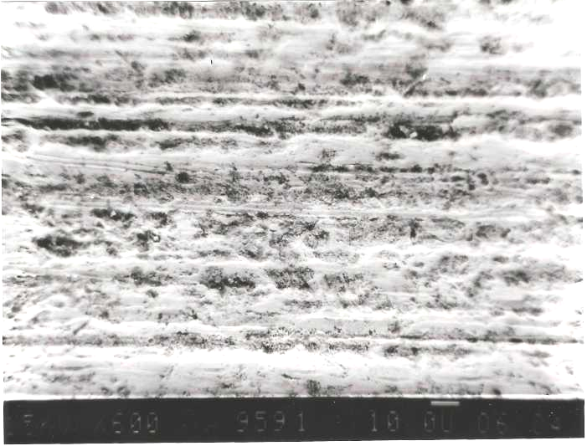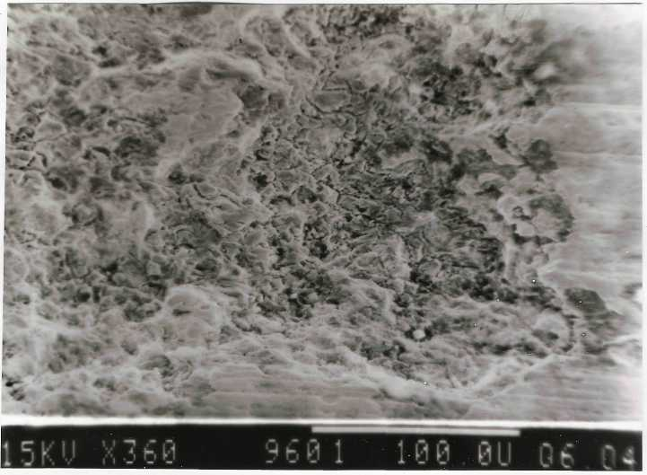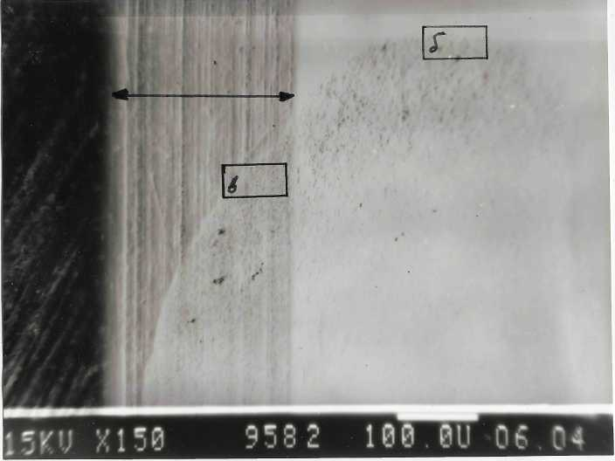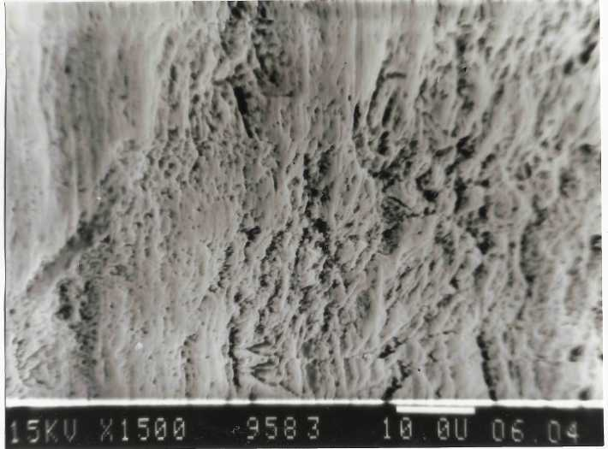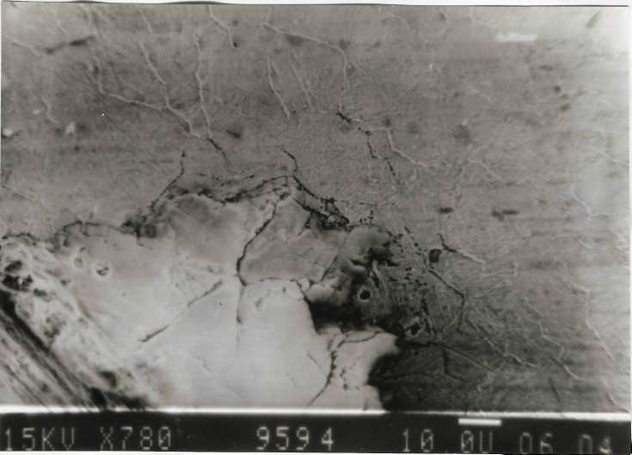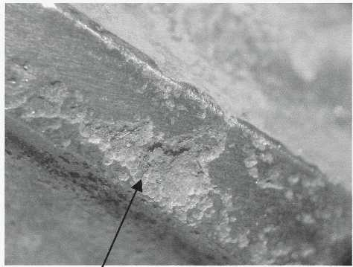
Рис. 2 Фрактографічні дослідження пошкоджених поверхонь гвинта та гайки підйомника закрилків літака Ан-124: а – зовнішнє пошкодження гайки (х48); б – мікрорельєф робочої поверхні гвинта за зоною пошкоджень (х600); в – мікрорельєф в корозійній язві гвинта при відхиленні закрилка на 10º (х360); г – край плями контакту на поверхні робочої фаски гребня гвинта (х150); д – вид поверхні в зоні зносу на робочій частині гвинта і фасці гребеня (х1500); е – мікротріщини, корозійної язви, що розвинулась від дна робочої поверхні гвинта (х780)

Металографічні дослідження шліфів, виготовлених через поверхневі пошкодження в області відповідної положенню закрилків в 10º, дозволило виявити міжзеренні мікротріщини (глибиною до 20 мкм), що розвинулися від дна корозійних язв (див. рис. 2е). В області плям контакту відповідної положенню закрилків в 2º тріщин не спостерігалося. У внутрішньої поверхні гвинта були знайдені міжзеренні тріщини глибиною до 5 мкм, утворення яких, мабуть, пов'язано з дифузійними процесами по межах зерен при хіміко - термічній обробці деталі.
Результати контролю геометричних параметрів деталей «Гвинт» і «Гайка», а також відповідні величини з креслень приведені в таблиці 2.
Як видно з таблиці 2, зовнішній діаметр западин (D_{Н}) і глибина западин (Н_{В}) різьбової частини гвинта знаходяться в полі допуску вимог креслення (запас 0,03 і 0,028 мм відповідно). Глибина западин різьби гайки (Н_{Г}) також має запас 0,02 мм до верхнього поля допуску. Найбільшим зносом характеризується радіус западин гвинта (R_{В}) в зоні корозії (на 0,05 мм більше, ніж на чистій поверхні). Внутрішній діаметр западин (D_{В}) різьби гвинта має на чистій поверхні знос на 0,05 мм більше, ніж в зоні пошкодження, що очевидно пов'язане з нерівностями на поверхні, що піддалася зносу, корозії і наявністю продуктів окислення металу.
Таблиця 2
Геометричні параметри
Деталь | Параметр, що контролюється | Вимоги  креслення,  мм | Знос, мм  (однобокий)
Деталь | Параметр, що контролюється | Вимоги  креслення,  мм | зона  пошкодження | чиста  поверхня
«Гвинт» | D_{Н} | 51,93^{-0,02} | -(0,005-0,015) | -(0,01-0,02)
«Гвинт» | R_{В} | 57,9Н8  (+0,06-0) | в полі допуску
«Гвинт» | R_{В} | 4,12^{±0,02} | 0,05-0,1 | 0,03-0,05
«Гвинт» | Н_{В} | 2,985-  -3,025 | в полі допуску
«Гайка» | Rг | 4,12^{±0,015} | 0,015 – 0,055
«Гайка» | Н_{Г} | 3,498-  -3,55 | в полі допуску

Перевірка якості азотованого шару проводилася на зразках, вирізаних з пошкоджених місць, а також в місцях, де не спостерігалося яких-небудь поверхневих змін.
В результаті мікроструктурних досліджень встановлено, що знайдені дефекти на поверхні деталей є виробленням різної глибини - максимальна у вигляді глибоких язв і мінімальні у вигляді вм'ятин. Глибина азотованого шару складає – 0,2 мм На поверхні знайдена ε-фаза (див. рис. 3а). Товщина ε-фазы складає близько 10 мкм (див. рис. 3б). Мікротвердість азотованого шару на поверхні зуба гвинта Hμ = 824 кг/мм². Крихкість азатованого шару гвинта відповідає 1-му балу шкали крихкості інструкції ПІ 1.2.052-78.
В основному вироблення не перевищує глибини азотованого шару (див. рис. 3в). Максимальна глибина вироблення досягає до 0,7 мм (див рис. 3г),тобто суттєво перевищує глибину азотування. В нішах вироблення є продукти корозії (див. рис. 3д). Мікротріщин не знайдено. В зоні вм'ятин виробіток матеріалу відбувається тільки в межах ε- фази (див. рис. 3е).
Таким чином, глибина і мікротвердість азотованого шару гвинта підйомника закрилків відповідає всім вимогам, що пред'являються до даної деталі. Знайдено корозійне пошкодження деталей.
При проведенні контролю досліджуваних гвинта і гайки підйомника закрилка магнітнопорошковим методом згідно РТМ1.2.020-81, тріщин не знайдено.
Проведені дослідження показали, що поверхневі пошкодження гвинта і гайки підйомника закрилків на гребені різьби, а також в зоні, відповідній 10° куту випуску закрилків, відбулося в результаті загальної і язвової корозії металу обумовленої процесами фретингу. Пошкодження поверхні гвинта в зоні, відповідній куту випуску закрилків 2°, є плямами фретинг-зносу.
Діаметр западин гвинта не відповідає вимогам креслення, що обумовлює неправильне положення кульок в канавці гвинта (сприяє їх вдавлюванню в матеріал гвинта).
Для підтвердження досліджень проведені випробування на фретинг-корозію [6] згідно ГОСТ 23.211-80 з використанням контакту куля-площина. Суть методу полягає в тому, що рухомий контрзразок, який торкається торцем з нерухомим циліндричним зразком при заданому навантаженні, приводиться в зворотно-обертовий рух із заданими амплітудою і частотою.
Щоб наблизити випробування до реальних умов, нами розроблений утримувач, який дозволяє проводити випробування з реальними кульками пари тертя гвинт-гайка. Утримувач є чашкоподібною втулкою, в яку за допомогою гвинтів жорстко закріплюється три кульки. Таким чином, утворюється контакт куля-площина, в якій при випробуваннях на фретинг-корозію одночасно бере участь три кульки.

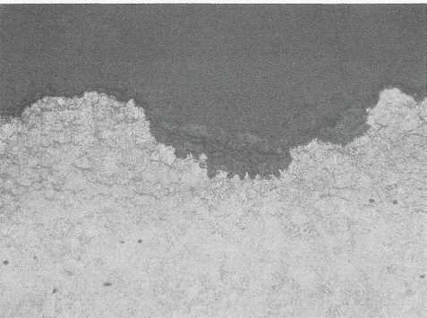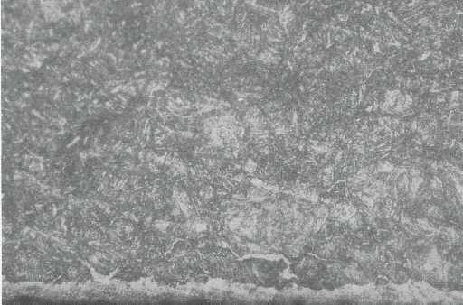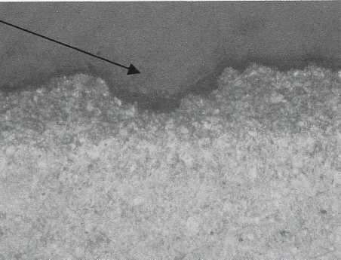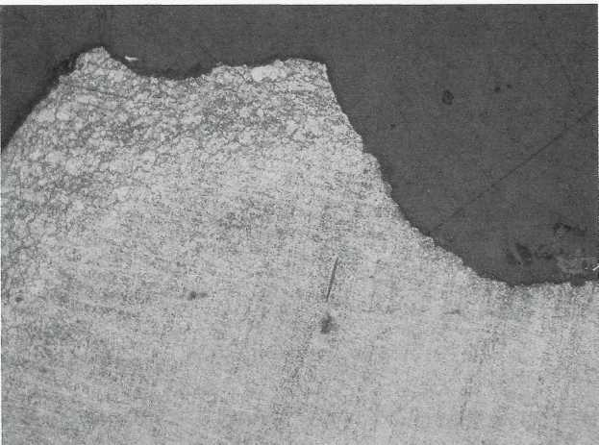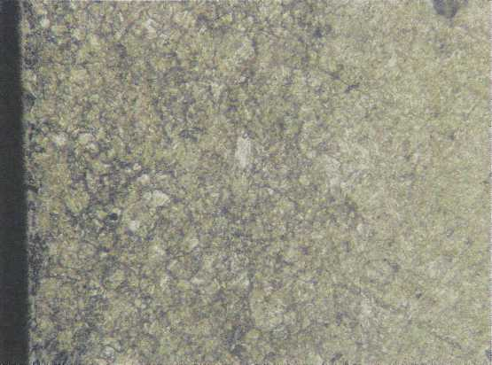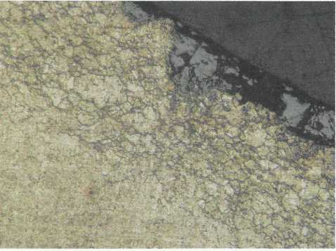
Рис.3. Металографічне дослідження пошкоджених поверхонь гвинта підйомника закрилків літака Ан-124: а – азотована поверхня гвинта ε-фаза із залягаючими нітридними прожилками; б – ε-фаза поверхні гвинта; в, г – пошкодження азотованого шару поверхні гвинта; д – продукти корозії на поверхні гвинта; е – ε-фаза в зоні пошкоджень гвинта в результаті зносу
Зразок виконувався з того ж матеріалу що і гвинт (стали 30Х2НВФА із застосуванням подальшої азотування згідно вимог що пред'являються до виробу). Контрзразком були три кульки з діаметром 6 мм, виконані із сталі ШХ-15. Дослідження виконувалися при осьовому навантаженні в 100 кГ і амплітуді, яка дорівнювала 200 мкм. Частота коливань складала 30Гц. База випробувань складала 3·10⁵ циклів. Температура випробувань - 293К. Випробування проводили на повітрі і із застосуванням пластичного мастила ЭРА. Кількість експериментів відповідала по три на кожний стовпчик гістограми.
Визначався лінійний знос нерухомого зразка за допомогою оптиметра вертикального типу ІКВ. Критерієм зносостійкості приймали максимальну усереднену глибину точкового контакту.
Результати проведених випробувань показані на рис. 4. Гістограми свідчать про те що при сухому терті зносостійкість азотованої сталі 30Х2НВФА в 8,5 разів менша раз ніж при використовуванні мастила ЭРА.

Рис.4. Зносостійкость азотованої сталі 30Х2НВФА при терті без змащувального матеріалу і в мастилі ЭРА

Топографії пошкоджених поверхонь при випробуваннях без змащувального матеріалу і із застосуванням мастила ЭРА представлені на мал. 5. Як видно при сухому терті вся поверхня сталі покрита мікротріщинами які утворювалися внаслідок схоплювання кульок з поверхнею 30Х2НВФА.
Таблиця 3
Хімічний склад на поверхні тертя при випробуваннях
без змащувального матеріалу, %
Spectrum | N | O | Si | Cr | Fe | Ni | W | Total
Spectrum 1 | 9,1 | 0 | 0,39 | 1,85 | 85,47 | 1,5 | 1,67 | 100
Spectrum 2 | 3,54 | 23,1 | 0 | 1,42 | 69,73 | 1,24 | 0,96 | 100
Max. | 9,1 | 23,1 | 0,39 | 1,85 | 85,47 | 1,5 | 1,67
Min. | 3,54 | 0 | 0 | 1,42 | 69,73 | 1,24 | 0,96

Таблиця 4
Хімічний склад на поверхні тертя при випробуваннях
з мастилом ЭРА, %
Spectrum | C | N | O | Si | P | Ca | Cr | Mn | Fe | Ni | W | Total
Spectrum 1 | 15 | 5,8 | 6,62 | 0,44 | 0,61 | 0 | 1,55 | 0 | 68,87 | 1,12 | 0 | 100
Spectrum 2 | 22,13 | 2,33 | 5,36 | 0 | 0 | 0 | 1,42 | 0 | 66,98 | 1,03 | 0,75 | 100
Spectrum 3 | 21,09 | 1,32 | 12,22 | 0 | 0,38 | 0 | 1,1 | 0,36 | 62,7 | 0 | 0,81 | 100
Spectrum 4 | 53,42 | 1,02 | 16,7 | 0 | 0,42 | 0,17 | 0,72 | 0 | 27,55 | 0 | 0 | 100
Max. | 53,42 | 5,8 | 16,7 | 0,44 | 0,61 | 0,17 | 1,55 | 0,36 | 68,87 | 1,12 | 0,81 | -
Min. | 15 | 1,02 | 5,36 | 0 | 0 | 0 | 0,72 | 0 | 27,55 | 0 | 0 | -

Топографія поверхні при випробуваннях в мастилі ЭРА виглядає більш гладкою без утворень тріщин. На поверхні знайдено декілька характерних областей в яких визначався елементний склад.
Елементний склад визначався шляхом сканування поверхні доріжок тертя на растровому, скануючому електронному мікроскопі CamScan 4D за допомогою мікрорентгеноспектрального аналізатора INCA 200 Energy. При аналізі використовувалися вторинні і зворотньовідбиті електрони.

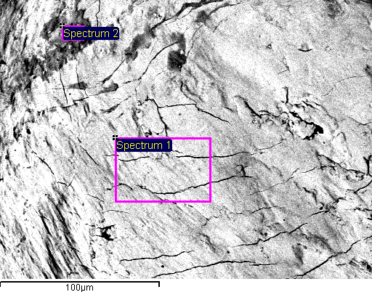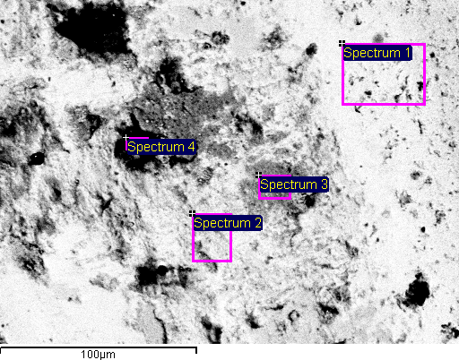
Рис. 5 Топографії поверхонь пошкодження азотованої сталі 30Х2НВФА при випробуванні без змащувального матеріалу (а) і із застосуванням мастила ЭРА (б)

Таблиці 1 і 2 показують що темні плями на поверхні тертя очевидно продукти окислення сталей 30Х2НВФА і ШХ-15. Проте в цих областях спостерігається підвищений вміст вуглецю біля 50% що говорить про можливе утворення з'єднань із змащувальним матеріалом або недостатнім очищенням поверхні тертя. Найсвітліші області на рис. 5 відповідають матеріалу який найбільш наближений до початкової сталі до випробувань на тертя. Проміжні сірі плями Spectrum 2 і Spectrum 3 відповідають проміжному матеріалу між початковим і окисленню, що піддалося. В цих областях відбувається зміна хімічних елементів (таких як Cr, Fe, Ni, W) у бік окислення.
Таким чином аналізуючи проведені дослідження можна зробити наступні висновки.
Висновки
1. Поверхневі пошкодження підйомника закрилків в області, відповідній 10° куту випуску закрилків, відбулося в результаті фретинг-корозії металу, а пошкодження в області, відповідній куту випуску закрилків 2°, є плямами фретинг-зносу. Це піддержується тим, що гвинт поза зонами дослідження чистий, без пошкоджень.
2. При недостатньому змазуванні поверхонь тертя або при пересиханні змащувального матеріалу може відбуватися контакт пар тертя без мастила який спричиняє схоплювання на поверхні в результаті високого контактного тиску і як наслідок утворення мікротріщин.
Рекомендації
1. Регулярно перевіряти наявність мастила на робочій поверхні гвинтової пари та періодично його відновлювати.
2. Не допускати при тривалій стоянці літака попадання атмосферних опадів на гвинтову пару.
3. Стежити за станом зв'язаних з гвинтовою парою елементів і не допускати їх надмірного вироблення, що викликає розвиток вібрації і, як наслідок поява фретинг-корозії.

Література
1. Краля В.О., Моляр О.Г., Хімко А.М., Пугачевський Д.О. Вибір газотермічного покриття для відновлення монорейок механізації крила літаків // Вісн. НАУ – 2006. № 2. – С. 85 – 88.
2. Краля В.А., Химко А.Н. Рекомендации по восстановлению повреждений деталей самолетов, изготовленных из титановых сплавов // Матеріали VII Міжнар. наук-техн. конф. АВІА-2006, К.: НАУ. – 2006. – Т.II. – С. 3.46 – 3.49.
3. Голего Н.Л., Алябьев А.Я., Шевеля В.В. Фреттинг-коррозия металлов, К.:Техника, 1974. – 272с.
4. Шевеля В.В., Калда Г.С., Олександренко В.П. О природе повышения фреттингостойкости стали некоторыми видами поверхностной обработки. // Трение и износ. – 2004 (25), № 2, – С. 140 – 147.
5. Шевеля В.В., Олександренко В.П. Трибохимия и реология износостойкости. Хмельницкий: ХНУ, 2006. – 278 с.
6. Хімко А.М. Фретингостійкість сплаву ВТ-22 з авіаційними матеріалами // Проблеми тертя та зношування: Наук.-техн. зб. – К.:НАУ, 2006. – Вип. 46. – С. 84 – 90.

